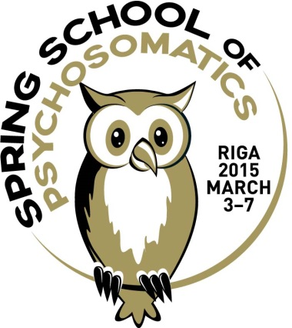
Reģistrācijas forma
SPRING SCHOOL RIGA 2015
Ārstu – pacientu attiecības
psihiskās un psihosomatiskās veselības aprūpē
Kursi Eiropas ārstiem
2015. gada 3.-7. martā, Rīgā

Lūdzu aizpildiet DRUKĀTIEM burtiem un nosūtiet SPRING SCHOOL RIGA 2015 organizatoriem līdz 2015.gada 23.janvārim.
E-pasts: springschool@psihosomatika.lv

Zinātniskais (akadēmiskais) grāds: |  | Uzvārds: |  | Vārds:

Specialitāte:

Darba vieta:

Adrese:

Pasta kods: |  | Pilsēta: |  | Valsts:

Tālrunis: |  | E-pasts:

Reģistrācijas maksa jāpārskaita (ārstiem - EUR 300, rezidentiem - EUR 120 un studentiem - EUR 60) līdz 2015.gada 23.janvārim uz:
Nodibinājums “Sabiedrības veselības fonds”
Reģ.nr.: 40008156427
Banka: AS „Swedbank"
Swift kods: HABALV22
Konta numurs: LV15HABA055103942190

Īpašas prasības ēdienkartei:

Lūdzu nosūtīt šo formu uz e-pastu springschool@psihosomatika līdz 2015.gada 23.janvārim.

Viesnīcu rezervācija:
Viesnīca | Cena |  |  |  | Rezervācija
Maritim Park Hotel Riga ∗∗∗∗  www.maritim.lv  Attālums līdz norises vietai 15 min ar tramvaju vai autobusu. | Vienvietīgs  35 Euro |  | Divvietīgs  40 Euro | Superior klase  55 Euro vienv./  60 Euro divviet. | Rezervācijas pieprasījumus lūdzu sūtīt pa tiešo uz viesnīcu norādot kodu “SPRING SCHOOL”, vārdu, uzvārdu un ierašanās/izrakstīšanās datumus.  Līdz 31.12.2014 lūdzu sūtiet uz reservations@maritim.lv ,  no 1.01.2015 reservations@bellevue.lv  Īpašā cena spēkā līdz 13.02.2015
NB Hotel ∗∗∗  www.nb.lv  Attālums līdz norises vietai 3-5 min ar kājām. | Divvietīgs  (lietošanai 1 personai)  30 Euro |  |  | Divvietīgs  38 Euro | - Nosūtiet rezervācijas pieprasījumu hotel@psihosomatika.lv  - Pārskaitiet kopējo summu par viesnīcu uz  Nodibinājums “Sabiedrības veselības fonds”  Reg.nr: 40008156427  Banka: AS „Swedbank"  Swift kods: HABALV22  Konta numurs: LV15HABA055103942190  Īpašā cena spēkā līdz 30.01.2015
Hotel TIA∗∗∗  www.tia.lv  Attālums līdz norises vietai 30 min ar trolejbusu. | Vienvietīgs  29 Euro | Divvietīgs  (ar divām atsevišķām gultām)  33 Euro |  | Divvietīgs  33 Euro | Rezervācijas pieprasījumus lūdzu sūtīt pa tiešo uz viesnīcu norādot kodu “SPRING SCHOOL”, vārdu, uzvārdu un ierašanās/izrakstīšanās datumus.  e-pasts: tia@tia.lv vai tālrunis +371 67333918  Īpašā cena spēkā līdz 30.01.2015

